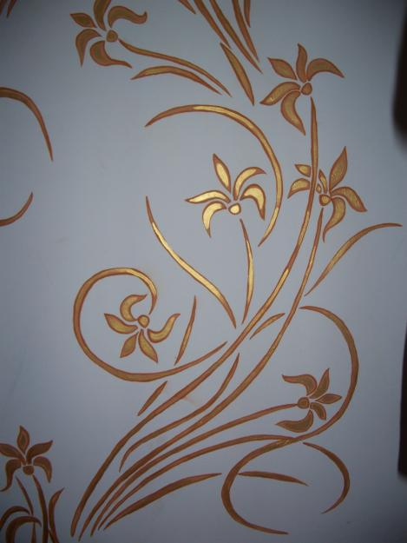
ZAPROSZENIE

Zapraszamy na spotkanie integracyjne, które odbędzie się
dnia 04.10.2011 w Suchej

W programie:
- Wystawa prac beneficjentów projektu „Sztuka
bez barier”. Projekt jest współfinansowany
przez Unię Europejską w ramach Europejskiego Funduszu Społecznego.
- Ognisko z pieczeniem kiełbasek

Organizatorzy:
Beneficjenci projektu „Sztuka bez barier”
Realizowanego w internacie SOSz-W w Węgrowie

